绿源：营销超续航，开启液冷电动车新时代
广 告 主：绿源
所属行业：电动车
执行时间：2022.08.10-09.26
参选类别：明星/达人营销类
营销背景
伴随电动车新国标政策出台以及金九银十绿色出行高峰季的到来，绿源推出液冷超续航2.0系列新品，并推出“品质中国行”线下快闪活动，一周一城开展六城快闪巡回，助推活动传播与新品售卖。活动现场和当地门店推出购车福利优惠与互动活动，通过丰富的活动形式，向消费者直观呈现液冷技术优势，激发消费者参与和购买兴趣。
营销目标
核心目标：
- 新品兴趣：提升新品声量，让消费者对新一代液冷产品的卓越性能产生认同，进而建立「绿源是全球液冷电机开创者」的品牌心智；
- 活动引流：建立社媒传播矩阵，持续为线下活动预热并造势，吸引本地消费者积极前往体验，提升活动热度。
次要目标：
- 以活动现场多重购车福利活动及各门店限时优惠活动，吸引潜力购买人群到场/到店交易，完成新品转化。
策略与创意
- 配合一周一城的活动节奏，抓住核心机会人群的出行痛点，结合金九银十的多节点机会，通过社媒营销以点及面，串联各城活动热度引爆液冷新品活动的整体热度。
- 充分利用抖音短视频+直播流量闭环生态及微信本地类公众号文章，通过“四步走”的传播策略，打造从活动宣传到新品引爆再到销售转化的全链路达人营销，完成「液冷技术」革新的心智建立。
执行过程/媒体表现
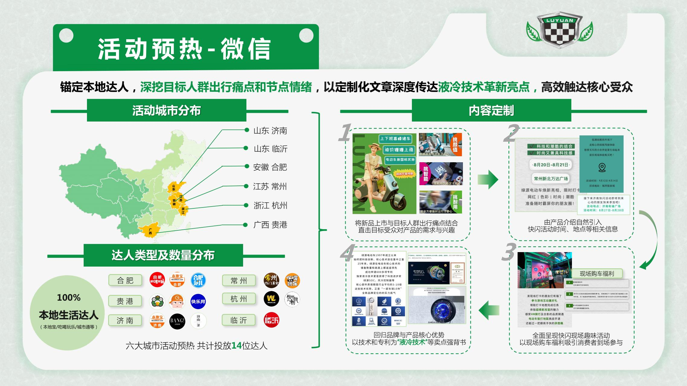
- 活动预热-微信：精筛六大城市14位本地生活达人，锚定消费者出行痛点及节点情绪，以定制化内容实现微信平台品质中国行线下活动的有效预热。
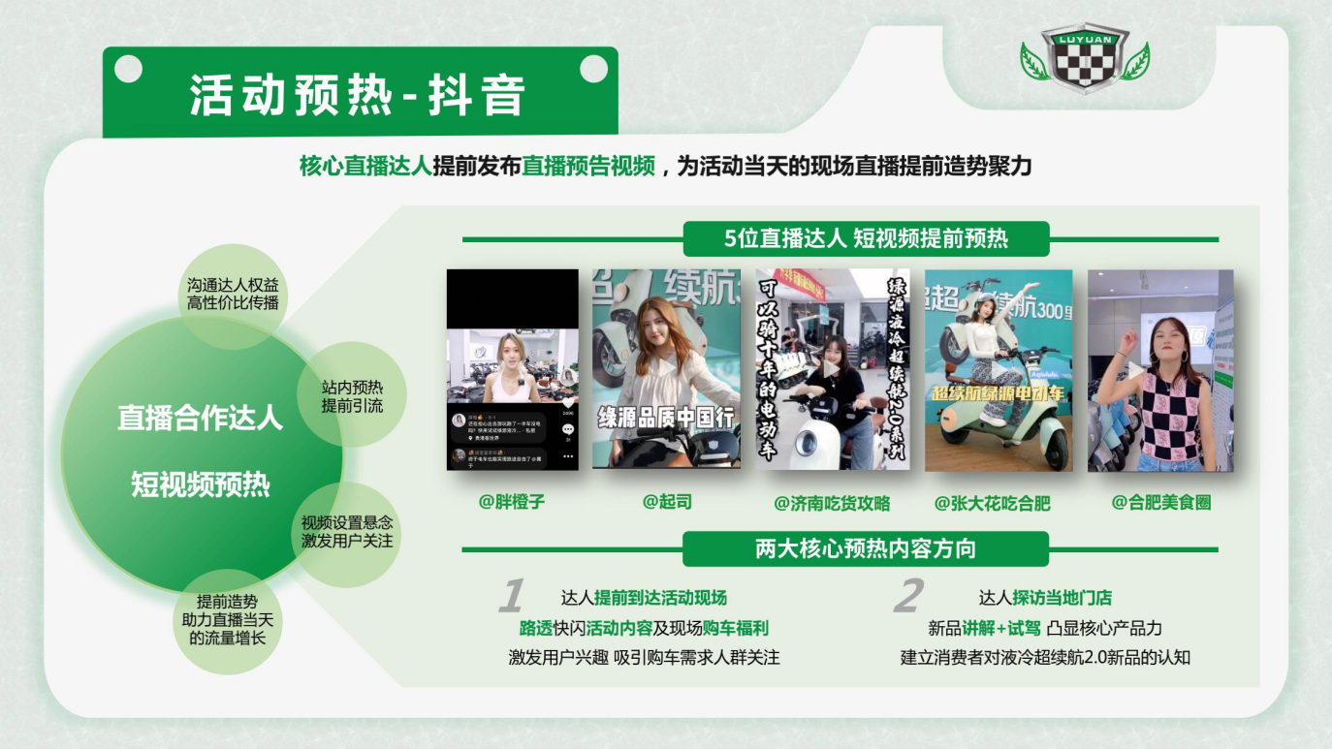
- 活动预热-抖音：锚定直播合作达人，提前发布直播预告视频，以活动现场预告+当地门店探访为核心内容，为活动当天的现场直播造势聚力。
- 直播引爆-抖音：12位直播达人带领线上观众云逛展，直观展现现场互动活动，高效传递购车福利信息，有效触达线上兴趣人群，实现新品及活动声量的引爆。
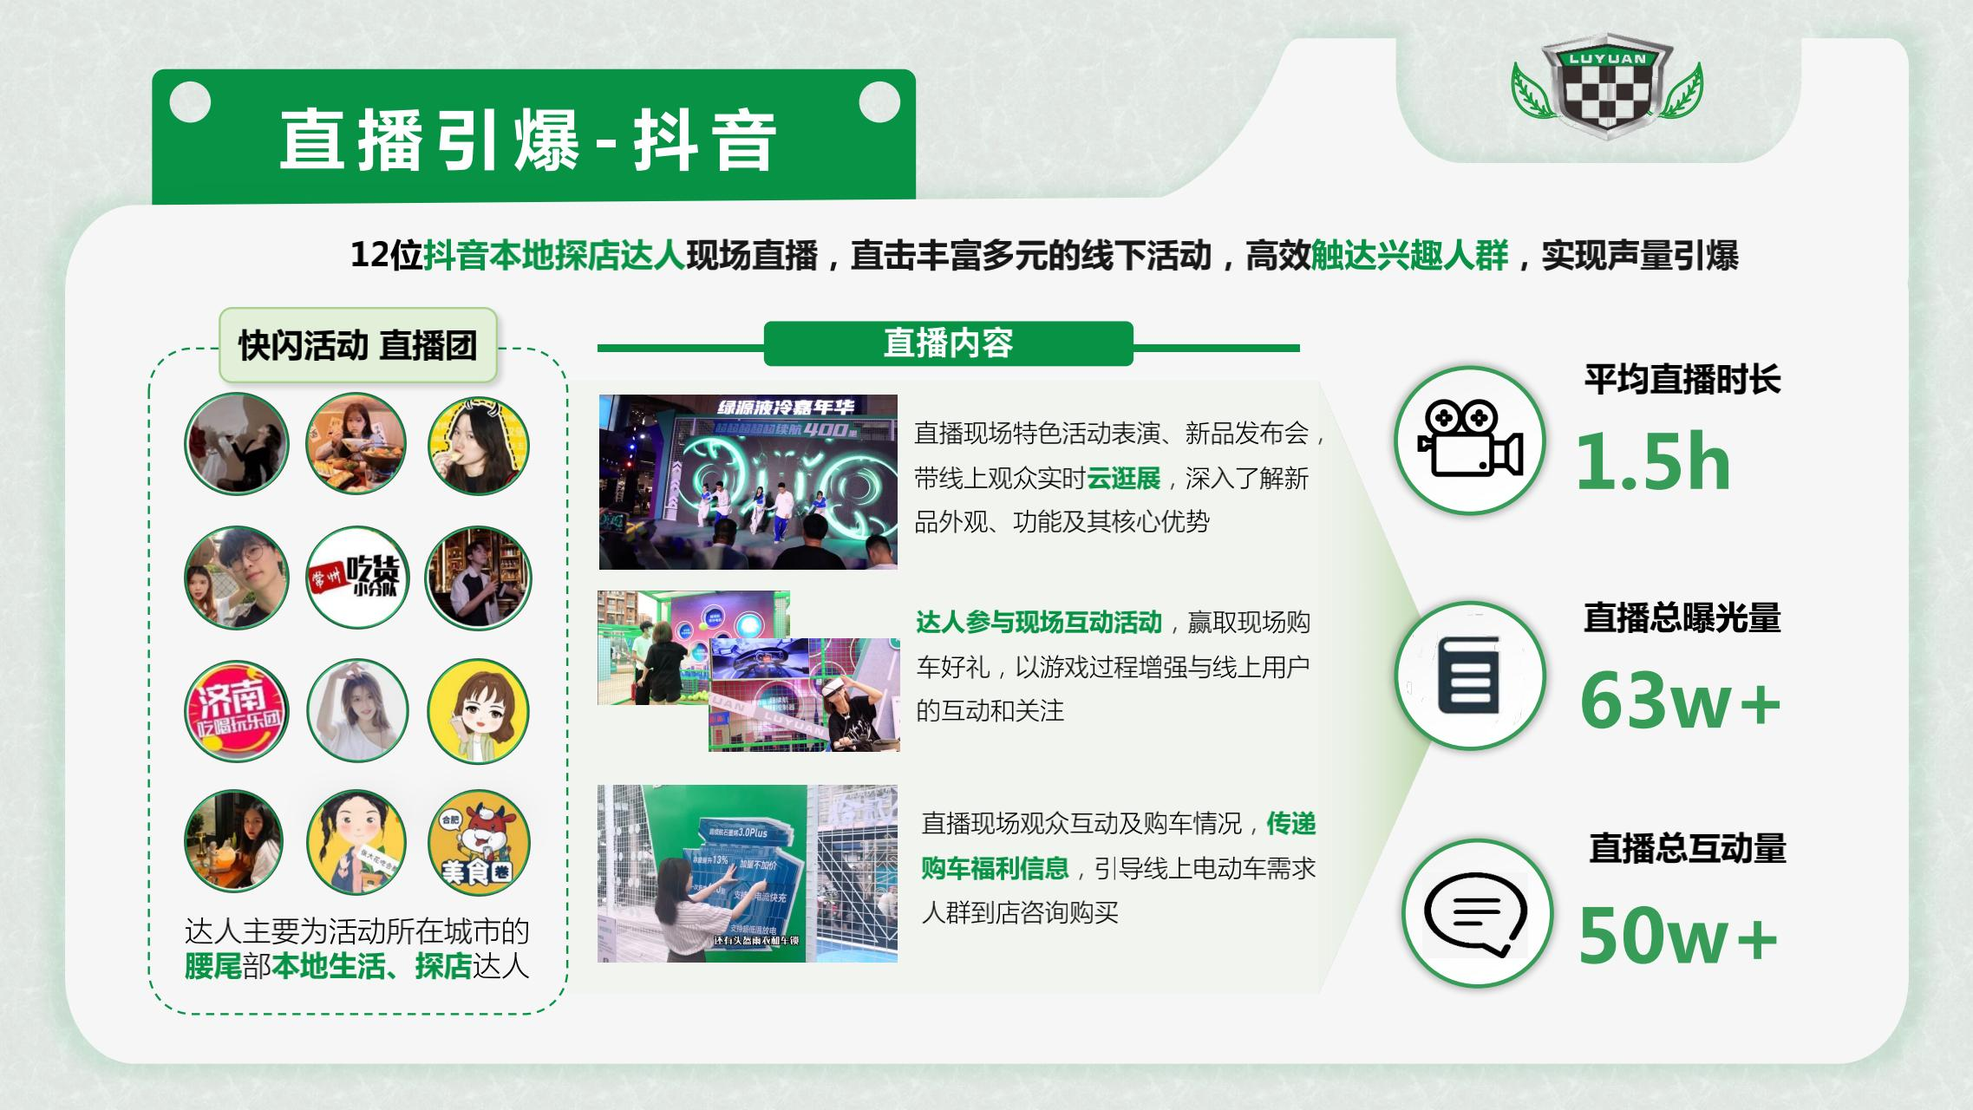
- 声量延续-短视频：直播达人沉淀活动素材进行二次传播，新增少量探店达人以液冷新品技术及优惠福利活动激发核心需求人群的兴趣及购买欲望。
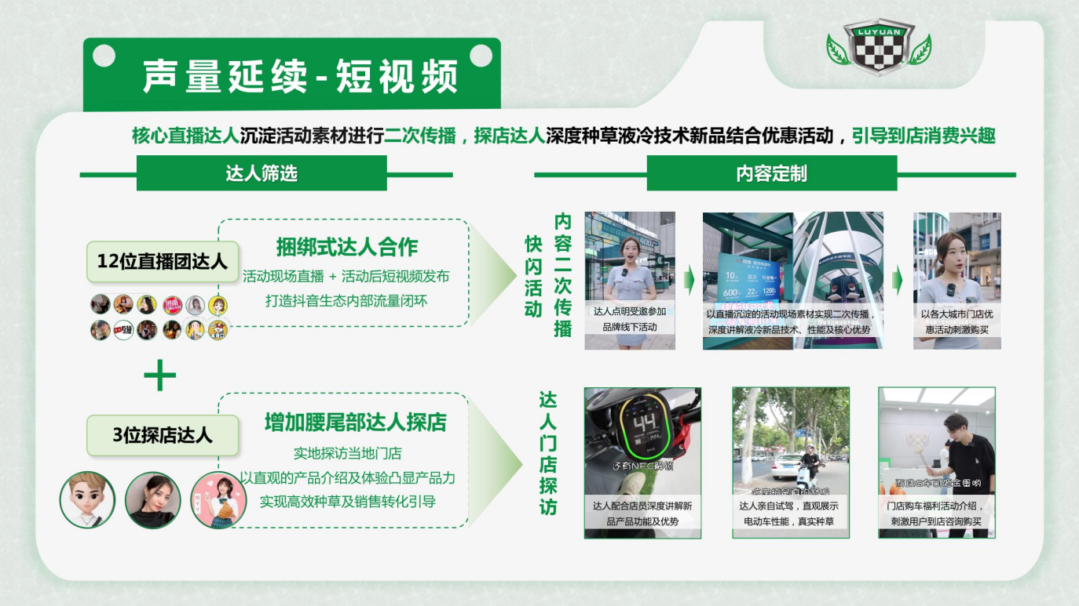
- 购买引导-门店接力：以微信公众号文章为核心渠道，复投预热期优质数据达人，以门店优惠为核心传播内容积极引导购买转化。
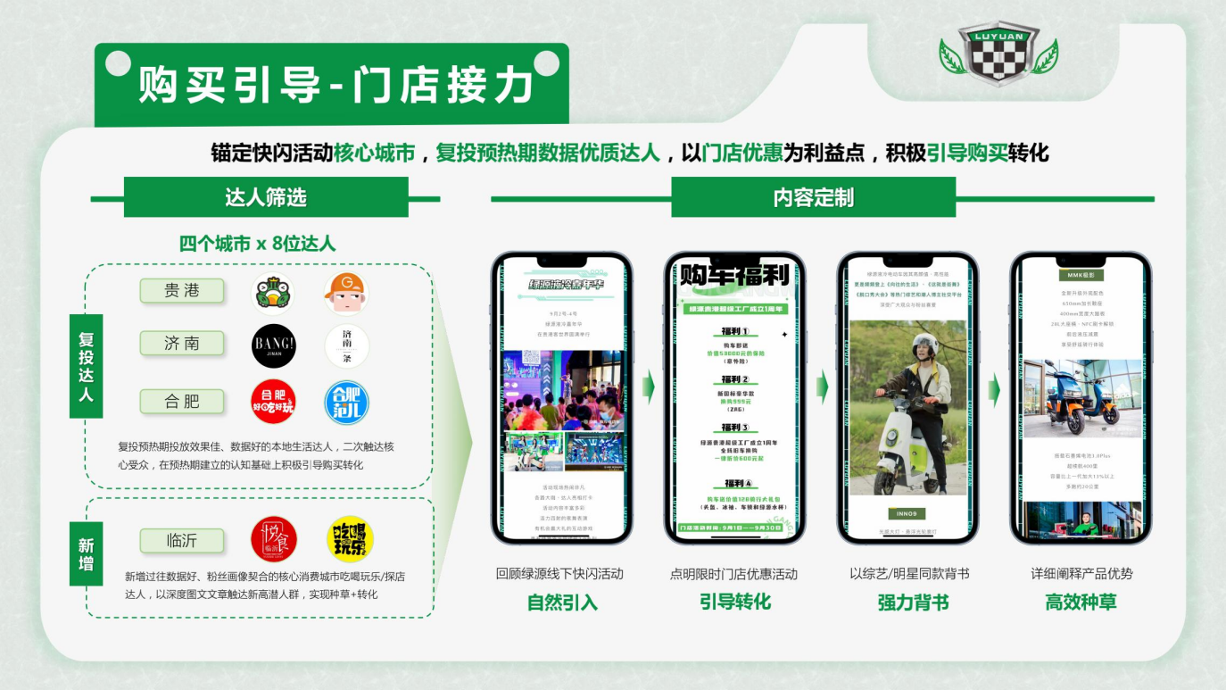
雨如探杭州：https://www.douyin.com/video/7131358682444516647
阿秋鲁鲁：https://www.douyin.com/video/7145064223343676684
营销效果与市场反馈
本次双平台投放策略布局下，高效完成新品上市及活动声量传播，以长线传播持续保持活动热度和声量扩散，有效触达活动核心城市的强需求人群，强效建立“液冷”心智，最终实现总曝光量1800w+，总互动量65w+，整体CPE低至0.9。
（以上数据来源为微信前端数据及第三方投放服务平台数据反馈结果）

